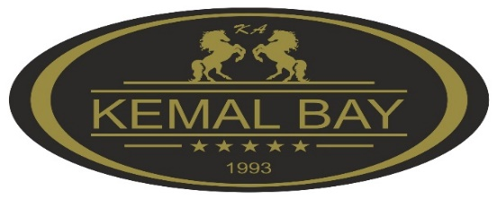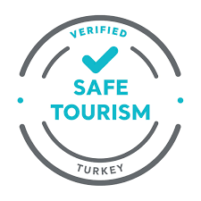
КОНЦЕПТ ВСЕ ВКЛЮЧЕНО_____________________________www.atligroup.com
Этот Концепт действителен с 01.04.2022 на весь летний сезон. Мы для Вас приготовили информацию о нашем обслуживании. Некоторые детали обслуживания во время вашего пребывания могут изменяться. Руководство отеля имеют право изменить нижеперечиленные условия.
В Концепт входит

График работы ресторана
Завтрак 07:00-10:00 (Главный ресторан)
Обед 12:30-14:00 (Главный ресторан)
Ужин 19:00-21:00 (Главный ресторан)
Перекус 11:00-16:00 (Снэк бар)
Время работы бара
10:00-24:00 местные алкогольные и безалкогольные напитки входят в концепт все включенно. Все инностранные напитки, турецкий кофе и свежевыжатые соки за отдельнную плату.
Лобби бар ( безалкогольные напитки) 10:00-18:00
Бассейн бар 10:00-24:00
Снэк бар 11:00-16:00
Пляжные полотенца
Полотенца с номеров выносить запрещается. Пляжные полотенца можно получить в СПА салоне предварительно взяв карту на ресепшене.При выезде карту возвращаете на ресепшен. При невозврате карты оплата 10 €. Замена полотенцев в СПА салоне платная.
Мероприятия
Аквапарк:10:00-12:00/15:00-17:00 (лимит мах: 30-40)
Фитнесс салон: 08:00-17:00 (1 этаж. лимит мах: 6)

Дополнительные услуги ( платные)
Спа центр:09:00-20:00 – 1этаж (Бронирование)
Маркет, услуги фотографа, парикмахер.
Сейф ( Касса). 1 день -2 € или 2$.

Необходимая информация
- Придерживайтесь правил социального дистанцирования согласно обозначенным знакам.
- При входе в отель Вам измерят температуру тела и будет проведена дезинфекция багажа носильщиком.
- На территории общего пользования не меняйте расположение столов, стульев шезлонгов и т.д. согласно правилам социального дистанцирования.
- Вне отеля или при необходимости внутри отеля одевайте маски.
- Соблюдайте правила отеля.
- Соблюдайте дистанцию с детьми и пожилыми людьми.
- При температуре, кашле и других симптомах звоните на ресепшен. (332-333)
- Выкидывать использованные маски и перчатки в специально обозначенные урны.
- Алкоголь не выдается лицам младше 18 лет.
- Согласно Закону курение в закрытых помещениях запрещено.
- Просим соблюдать дресс-код ( в сухой одежде, в купальних нельзя) при посещении ресторана и закрытых помещений.
- Минибары номеров пополняются водой 1раз в день с 10:00 по 17:00.
- Уборка номеров прозводится с 10:00 по 17:00.
- Ресепшен не несет ответственность за утерянные вещи. Информация о хранение вещей в сейфе можно узнать на ресепшене.
- Номер телефона ресепшена 332-333.
- При въезде в отель заселение в номер в 14:00
При выезде из отеля номер освободить не позднее 12:00.

Приятного отдыха

